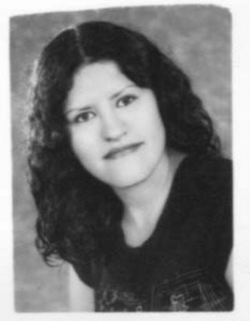
ERIKA SOPHIA VARGAS CASTAÑEDA
Jr. Los Mastuerzos #1652 Las Flores - S.J.L
Lima-Perú
Teléfono: 458 4001 Celular: 992525347
E-mail: erika.vargas.pe@gmail.com

RESUMEN LABORAL:

Formación en el área de banca como cajera terminalista y estudios básicos de contabilidad, trabajo en equipo .Conocimiento en computación a nivel usuario y dominio del idioma ingles a nivel básico. Experiencia en el área de atención al cliente presencial y telefónicamente.

EXPERIENCIA LABORAL:

10/04/1995 – 30/09/1997... RESTAURANT PUNTA ROCA

Como cajera.

01/01/2000 – 30/04/2001..... TELEATENTO DEL PERÚ SAC.

Programa de Formación Laboral Juvenil.
Operadora del Servicio 103 Informes.

05/05/2001 – 20/07/2001.... TELEATENTO DEL PERÚ SAC.

Operadora de Campañas Actualización de Datos y Cobranzas.

29/04/2002 – 12/05/2002.... APLICA S.A.

Promotora de ventas en la línea de electrodomésticos.

10/12/2002 – 30/01/2003….TELEATENTO DEL PERÚ SAC.

Actualización de datos de Telefónica Marketing

14/02/2003 – 02/01/2008……TELEATENTO DEL PERÚ SAC.

Asesora de atención al cliente de Movistar.

04/02/2008 – 18/12/2008……DIGITEX PERÚ SAC

Asesora de atención al cliente de Movistar.

18/12/2008 ─ 20/04/2009……DIGITEX PERÚ SAC.

Apoyo de Coordinación, soporte 1991, encargada de gestionar las averías de diferentes Call Center con los proveedores.

04/07/2008 ─ Hasta la Actualidad……TAWA CONSULTING SAC.

Teleoperadora de Verificaciones para Equifax Infocorp, realizaba encuestas a los clientes de Infocorp y hacia verificación de direcciones a futuras consultoras de Unique.

ESTUDIOS:

UNIVERSIDAD RICARDO PALMA

- Tercer ciclo de la Facultad de Contabilidad (08/1998 al 03/2000)

INSTITUTO DE FORMACIÓN BANCARIA (ASBANC)

- Certificación para Cajero Terminalista (04/2001 al 09/2001)

UNIVERSIDAD INCA GARCILAZO DE LA VEGA

- Segundo ciclo de la Facultad de Administración (08/2009 al presente)

1983 – 1993 CEP JEAN PIAGET

IDIOMAS:

- Inglés: Básico “ICPNA” (08/1997 al 05/1998)

COMPUTACIÓN:

- Conocimientos en Microsoft Office (Excel, Word, PowerPoint); e Internet a nivel intermedio.

DATOS PERSONALES:

- Fecha de nacimiento: 17 de febrero de 1977.
- Nacionalidad: Peruana.
- Estado Civil: Soltera.

